JUZGADO ÚNICO PROMISCUO MUNICIPAL DE
CUBARÁ (BOYACÁ)

AVISO DE TRASLADO

Conforme lo dispone el Art.110 del C. G. del P., concordante con el numeral 2° del Art. 446 ibídem, de la LIQUIDACIÓN DEL CREDITO presentada en este caso, se le corre traslado a las partes por el término de tres (3) días, para lo que estimen pertinente solicitar al respecto.

RADICADO No. | CLASE | DEMANDANTE | DEMANDADO
2018 – 00033 | EJECUTIVO POR SUMAS DE DINERO | COOPERATIVA MULTIACTIVA COOMANDAR | NORA ESPERANZA VILLAREAL TEGRIA Y ALEXANDRA ORTIZ GAMBOA

Se fija el presente Aviso de Traslado en un lugar Público de la Secretaría del Juzgado, hoy lunes seis (06) de junio del año dos mil veintidós (2022)

EMPIEZA A CORRER EL TÉRMINO: MARTES JUNIO 7 / 2022 Hora: 08:00 a.m.

TERMINA EL TRASLADO: JUEVES JUNIO 9 / 2022 Hora: 05:00 p.m.

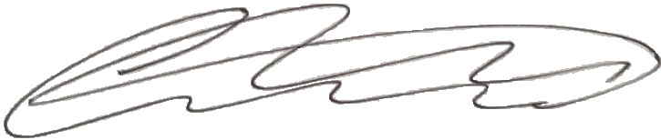

CARLOS EDUARDO ROA RUIZ
Secretario

